Технологическая карта урока
на тему: «Спорт»
Педагог: Дмитриева Ксения Сергеевна
Школа: Муниципальное автономное общеобразовательное учреждение «Обдорская гимназия», 629008, г. Салехард, ул.Губкина д.4а

Автор учебника: «Звездный английский» ("Starlight") Баранова К.М., Дули Дженни, Копылова В.В., Мильруд Р.П., Эванс Вирджиния
Тип урока: изучение нового материала
Цель: Актуализация лексических единиц в разных видах деятельности
Задачи:
Образовательная: Формирование и развитие коммуникативных умений обучающихся, умение воспринимать на слух и понимать краткие сообщения. Расширение словарного запаса.
Развивающая: Развитие внимания, памяти, мышления, коммуникативных языковых навыков. Развитие у обучающихся способности к догадке, сравнению и сопоставлению. Развитие практических умений работы в группе.
Воспитательная: Воспитание самостоятельности обучающихся при выполнении некоторых видов заданий. Воспитание активности в решении коммуникативных и познавательно-поисковых задач. Воспитание культуры здорового образа жизни, интереса к учению и формирование познавательной активности. Способствование воспитанию толерантного отношения к спорту.
Оборудование и технические средства обучения: магнитная доска, портативная колонка
Наглядные пособия: Картинки, таблицы
Рабочие материалы для обучающихся: раздаточный материал, мяч

Формируемые УУД:
Личностные: Уметь выбирать оптимальные формы во взаимоотношениях с одноклассниками. Формировать понимание важности изучения иностранного языка и потребности пользоваться им как средством общения.
Метапредметные: способствовать развитию метапредметности (физическая культура)
Предметные: Уметь использовать в речи лексические единицы и грамматические структуры, отвечать на заданные вопросы, строить связные высказывания.

№ п/п | Этапы урока | Содержание этапа урока |  | Направление формируемой функциональной грамотности
№ п/п | Этапы урока | Деятельность учителя | Деятельность учащихся | Направление формируемой функциональной грамотности
1 | Организационный | Good day students!  Nice to meet you!  How are you today?  Students, why do you think our lesson here?  May be PE now?  (Учитель располагает обучающихся к себе и к учебному процессу. Происходит эмоциональный контакт. Вызывает мотивацию к восприятию новых знаний. Проверяет готовность обучающихся к уроку. Настраивает класс на продуктивную деятельность.) | - Обучающиеся включаются в учебную деятельность с помощью положительной мотивации;  - Приветствуют всех участников процесса;  - Оценивают готовность к уроку. | На уроке учитель работает по всем направлениям формирования функциональной грамотности (глобальные компетенции, читательская грамотность и креативное мышление.) Важным моментом является и практическая направленность урока. Работа с разными формами информации (например, упражнения с таблицами, схемами, картинками), умение выполнять различные учебно-познавательные задачи (используя текст, расскажите о популярном виде спорте), учебно-практические навыки (привести примеры), умение переносить полученные знания в реальную жизнь.
2 | Актуализация знаний | - Do you do sport?  - Do you like to play games?  - Let's check, do you know the names of games and sports? I’ll give you a card and your task will be stick it according the name of the game or sport. (Приложение 1)  Games: football, tennis, volleyball, basketball, ping-pong.  Sports: athletics, gymnastics, skating, judo, horse riding, boxing.  - We have two teams.  - The name of your team is “Games” and your team is “Sports”. For each task you will receive tokens. (Приложение 2)  - At the end of our lesson we’ll count them.  (Актуализирует опыт обучающихся, подготавливает к изучению нового материала. Создает проблемную ситуацию, которая актуализирует мыслительный процесс. Вызывает интерес к теме.) | - Сосредоточить внимание;  - Обучающиеся воспроизводят известные им знания, обобщают факты;  - Связывают ранее изученные темы с новыми данными.
3 | Целеполагание | - Students, I've prepared a task for you.  -One word is missing in this text. - You need to understand, what is this word?  You will do this task in your team. (Приложение 3)  … is one of the most popular pastimes all over the world. Though a lot of people don’t go in for …themselves, they watch …programmes on television or at stadiums. But many people, young and old, do different kinds of … Going in for … gives you a lot of advantages.  - What is our topic today?  - What will be the purpose of the lesson?  Today we will:  - Learn new words.  - Discuss different kinds of sport.  - Do the tasks and exercises.  (Направляет. Консультирует;  Использует приемы и средства для включения обучающихся в процесс целеполагания. Проводит подводящий диалог для формулирования обучающимися целей урока.) | - Формулируют тему урока;  - Поиск ответа на возникший вопрос;  - Обозначают цель.
4 | Первичное усвоение новых знаний | - Students, answer my question please.  - What kind of transport do you prefer to travel by? (Приложение 4)  by car, by plane, on water  Also, we can do sports on land, on water, in the air.  You will complete the spidergram. (Приложение 5)  On land: mountain biking, street luge, motocross, speed skiing, rock climbing  On water: windsurfing, freediving, white-water rafting  In the air: paragliding  Well done! I have got some pictures, but I don’t know the names of the sports and games. (Приложение 6)  Please, match them.  - motor racing  - water polo  - water skiing  - ice hockey  - high jump  - parachute skating  - figure skating  - long jump  - basketball  - running  - rock climbing  (Организовывает самостоятельную деятельность обучающихся по освоению новых знаний. Контролирует правильность выведения алгоритма действий. Предъявляет задание для групповой работы. Направляет обучающихся.) | - Обучающиеся работают в парах, группах, в команде;  - При появлении вопросов, проблем консультируются с учителем;  - Сами делают выводы.
5 | Физкультминутка | Let’s play! Stand in a line. One by one. I’ll throw the ball and ask a question one by one. After answering, sit down. (Приложение 7)  - What is your favourite kind of sport?  - What sports or games are most popular in Russia?  - What summer sports do you know?  - What winter sports do you know?  - What sports are the most dangerous?  - What do you prefer to watch: a football game or a hockey game?  - What sport is more physically demanding: chess or surfing?  - What sport games do you know which are played with a ball?  - What sports are usually done on a court?  - What water sports do you know?  - Are there enough stadiums or gyms in the place where you live? | - Перебрасываются мячом с учителем, отвечая на вопросы по теме «Спорт».
6 | Первичная проверка понимания | - That’s great! The next task will be making a text. But we have some problems. I do not know the right order of the sentences from this text. Please, help me. (Приложение 8)  - You will listen to audio twice. Be attentive! Then, one by one you will make our text. When the text is ready, one of you will read it.  - A member of the opposing team will check the correctness of the text. (аудиозапись)  (Дает задания разной степени сложности, контролирует процесс выполнения. Выявляет типичные ошибки с целью их коррекции. Консультирует. Организовывает самопроверку обучающимися выполненных заданий.) | - Включают приобретенные знания;  - Устанавливают логическую взаимосвязь;  - Выполняют практические задания, для выполнения которых нужна новая и уже изученная информация;  - Выполняют задания разной степени сложности.
7 | Первичное закрепление | - It’s a pleasure when you work like this.  - The next task you will work in pairs.  - Today you have learned a lot of information about games and sports in general.  - Now we will check how you know the rules of the game or how you understand the description.  - First of all find your pair. Each card has the same symbol. (Приложение 9)  - Let’s start. Read and write the answers. (Приложение 10)  (Организовывает деятельность обучающихся по применению полученных теоретических сведений на практике. Организует деятельность по применению новых знаний в нестандартной ситуации. Организует проверку выполнения упражнения. Контролирует ход процесса) | - Закрепляют ранее полученные знания в разных видах работы;  - Проговаривают главные тезисы;  - Используют наглядные пособия.
8 | Информация о домашнем задании | - Today you completed all tasks well.  - I think our homework will seem easy to you.  - I suggest two tasks.  - The first: Talk about your favorite sport.  - The second: You can make a video from your training in your sport club and tell us about it.  (Объясняет суть домашней работы. Сообщает объем и содержание домашнего задания. Обеспечивает дифференцированность домашнего задания (по выбору). Побуждает к поиску новых знаний вне урока, с учетом собственных возможностей, интересами обучающихся) | - На основе полученных знаний обучающиеся получают домашнее задание;  - Самостоятельно выбирают уровень сложности.
9 | Рефлексия | - Students, let’s play with a ball. We will throw it in the basket and say new words. (мяч)  - Answer my question please.  - What is the theme of our lesson?  - What have you done?  What was easy and difficult for you?  - Thanks for your work.  - Good bye, children! Have a nice day!  (Устанавливает соответствие между поставленной целью и результатом урока. Выслушивает обучающихся, задает наводящие вопросы. Организует работу по рефлексии и самооценке деятельности обучающихся на уроке. Подводит итог урока.) | - Осознают результаты учебной деятельности;  - Оценивают, удалось ли достичь цель;  - Оценивают возможность применения полученных знаний.

Приложение 1

Games
Sports
football
tennis
volleyball
basketball
ping-pong
athletics
gymnastics
skating
judo
horse riding
boxing

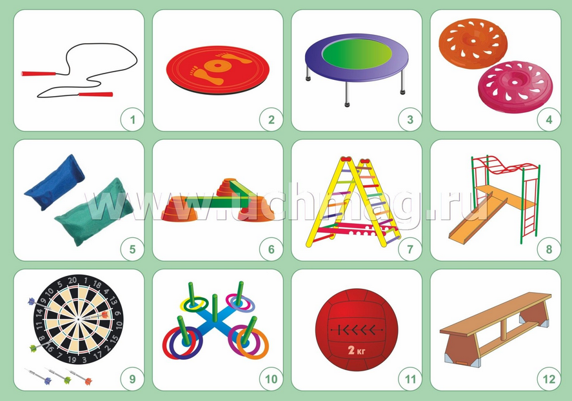
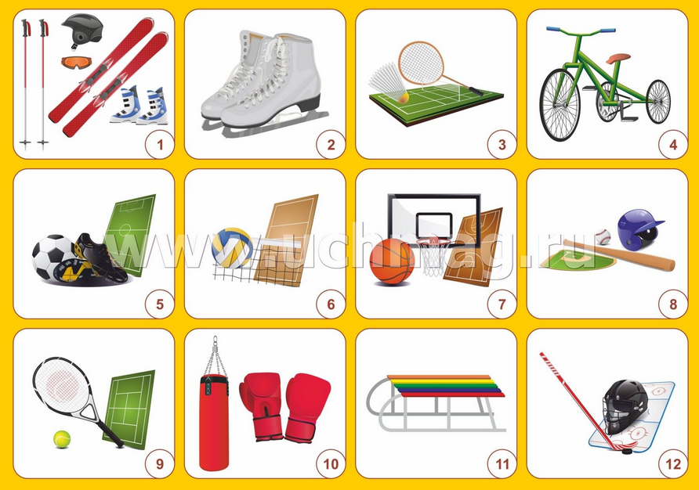
Приложение 2

Приложение 3
…………… is one of the most popular pastimes all over the world. Though a lot of people don’t go in for ……………themselves, they watch……………programmes on television or at stadiums. But many people, young and old, do different kinds of …………… Going in for …………… gives you a lot of advantages.

…………… is one of the most popular pastimes all over the world. Though a lot of people don’t go in for ……………themselves, they watch……………programmes on television or at stadiums. But many people, young and old, do different kinds of …………… Going in for …………… gives you a lot of advantages.

Приложение 4
by car


by plane

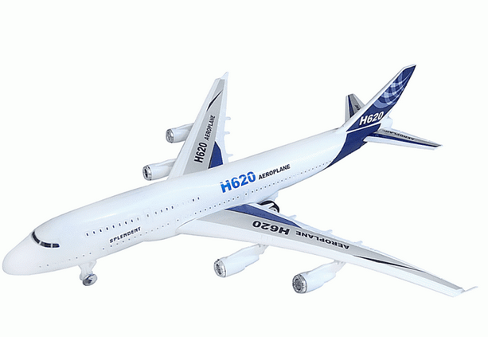
on water

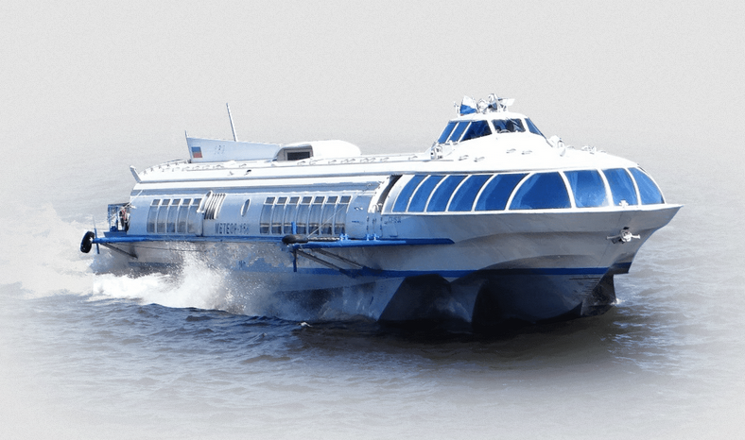

Приложение 5

on land

on water

on water

in the air

mountain biking
street luge
motocross
speed skiing
rock climbing
windsurfing
freediving
white-water rafting
paragliding
mountain biking
street luge
motocross
speed skiing
rock climbing
windsurfing
freediving
white-water rafting
paragliding

Приложение 6
long jump | 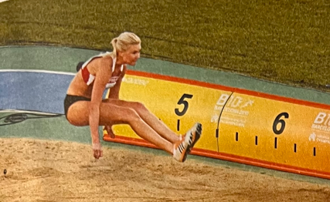
water polo | 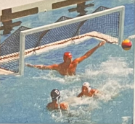
water skiing | 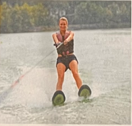
ice hockey | 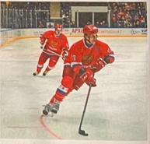
high jump | 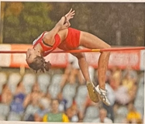
motor racing | 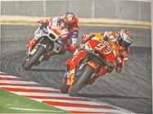
parachute skating | 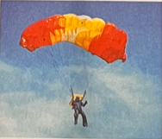
figure skating | 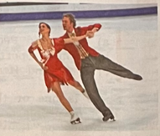
basketball | 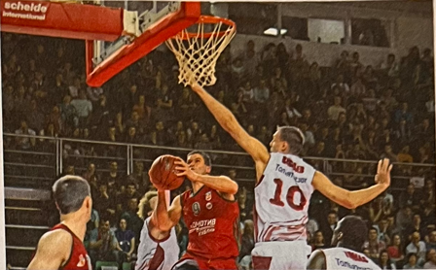
running | 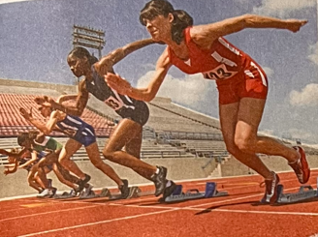
rock climbing | 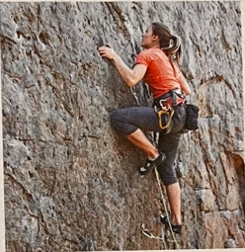

Приложение 7
What is your favourite kind of sport?
Are there enough stadiums or gyms in the place where you live?
What water sports do you know?
What sports are usually done on a court?
What sport games do you know which are played with a ball?
What sport is more physically demanding: chess or surfing?
What do you prefer to watch: a football game or a hockey game?
What sports are the most dangerous?
What winter sports do you know?
What summer sports do you know?
What sports or games are most popular in Russia?

Приложение 8
A lot of people like sport.
Some of them like to watch it, others prefer to do sport.
If I ask you “Do you know any football fans?” you will give an affirmative answer.
Do you know any people who practice some kind of sport?
Sure you do.
A lot of boys and young men play football and basketball.
A lot of girls like dancing.
People of average age prefer to go to fitness clubs or sport centers.
They can go out to the pool there, exercises in the gym, do aerobics, etc.
A lot of my female friends go to yoga as it both helps to relax and keep fit.
Some of my male friends practice martial arts like judo and karate.
Others go running every morning.
I can’t say that I’m a big sports fan.
But I understand that I should keep fit as it’s very important for my health.
So I take exercise and go to the gym 2 times a week.
I also like to watch the Olympic games on TV.

Приложение 9

Приложение 10
This game has been called the most popular game in the world, and it certainly has a great many fans in Britain. It is the game that is played nearly in all countries. A team is composed of 11 players: a goalkeeper, backs, half-backs and forwards. The captain of the team is usually the oldest or the best player.  In the middle of the field there is a center circle and there is a goal at each end. In front of each goal is the goal area and the penalty area. This game usually lasts for one and a half hours. At half-time, the teams change ends. The aim of each team is to score as many goals as possible. | I just love the fresh air and spending time outside enjoying nature. I go every weekend. It’s good to get out of the city and into the countryside. Yes, it’s difficult to ride up the mountain, and you have to pedal really hard, but riding down really fast is just fantastic!
It’s amazing! You’re up in the air and everything is below you. You can see cities and villages and even cars on the motorways. I can’t really describe the feeling, because it’s exciting, but at the same time it’s really peaceful as you’re floating down. | This game is a team sport played by two teams of five players each. The objective of the game is to score points by shooting a ball through a hoop (also known as a basket) that is mounted on a backboard at each end of the court. The team that scores the most points at the end of the game is declared the winner. In this game, players advance the ball down the court by bouncing it on the floor (dribbling) or by passing it to their teammates.

